analisis_sin_calentamiento

Almudena Blanco

September 15, 2016

# Cargar paquetes

# DATOS INSTAR

## Importar datos INSTAR

* La tabla de datos se construye en excel y se guarda como .csv
* Se abre con procesador de texto, y se comprueba que la fecha esta en formato mm-dd-yy
* Se guarda como .txt Las columnas que constituyen la tabla son: fecha, huevo, L1, L2, crisalida, radiacion, tmax, tmin, tmed y exergia.

## Anadir biociclos al data.frame

Aparece dos chunks para este proceso, uno para Baza y otro para Sierra Nevada, ya que tienen fechas de inicio diferentes.

## Agregacion INSTAR

Media del vigor y sumas (l1, l2 y l1+l2) por biociclo

## Analisis de tendencia Sin calentamiento

ind_feno<-read.csv("indicadores_feno_bz008.csv", header = TRUE, sep = ",", dec = ".")  
ind_feno<-ind_feno[-c(1:3),]

library(Kendall)

Se eligen indicadores de cada variable para calcular su tendencia.

En las variables huevo, L1, L2 y crisalida:

* Fecha del maximo.
* Fecha del primer dia distinto a cero.
* Fecha del ultimo dia distinto a cero.

En la variable exergia:

* Fecha del maximo.
* Fecha del minimo.

H0= no ha tendencia. Si p<0.05 entonces si hay tendencia!

**TENDENCIA EN HUEVOS**

*DIA DE PICO MAXIMO*

## Score = -34 , Var(Score) = 584.6667  
## denominator = 133.9851  
## tau = -0.254, 2-sided pvalue =0.17233

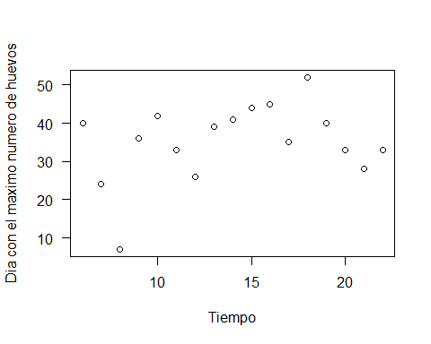

*PRIMER DIA*

## Score = -21 , Var(Score) = 695  
## denominator = 151.9967  
## tau = -0.138, 2-sided pvalue =0.44807

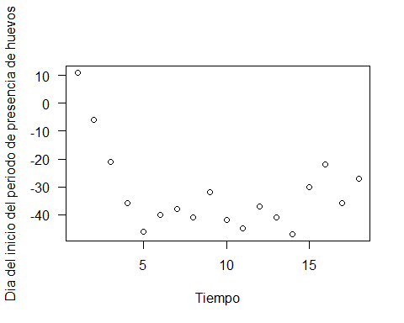

*ULTIMO DIA*

## Score = -30 , Var(Score) = 584.6667  
## denominator = 133.9851  
## tau = -0.224, 2-sided pvalue =0.23039

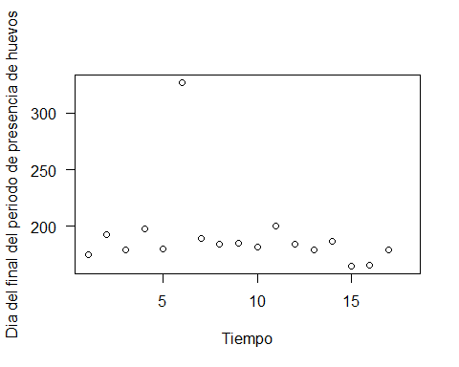

**TENDENCIA EN L1**

*DIA DE PICO MAXIMO*

## Score = 3 , Var(Score) = 586.3333  
## denominator = 134.4916  
## tau = 0.0223, 2-sided pvalue =0.93417

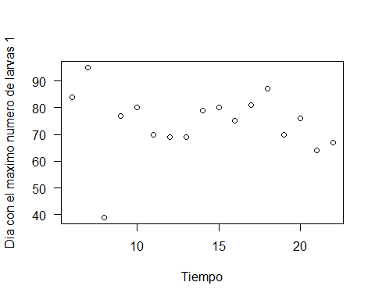

*PRIMER DIA*

## Score = -25 , Var(Score) = 695  
## denominator = 151.9967  
## tau = -0.164, 2-sided pvalue =0.36263

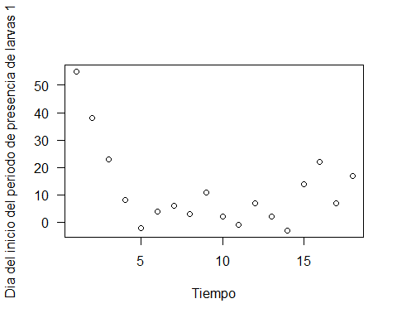

*ULTIMO DIA*

## Score = -26 , Var(Score) = 584.6667  
## denominator = 133.9851  
## tau = -0.194, 2-sided pvalue =0.30117

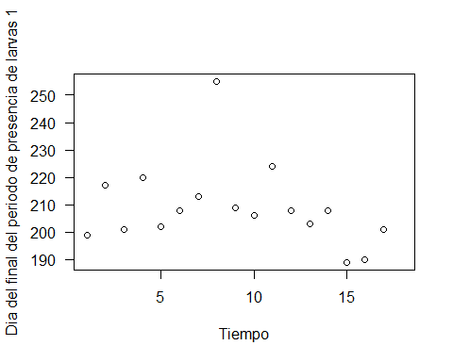

**TENDENCIA EN L2**

*DIA DE PICO MAXIMO*

## Score = -63 , Var(Score) = 588.3333  
## denominator = 135.4991  
## tau = -0.465, 2-sided pvalue =0.010585

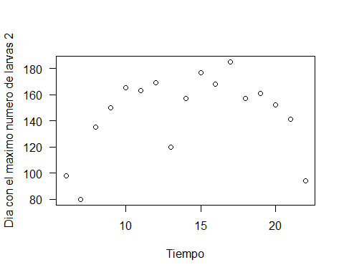

*PRIMER DIA*

## Score = -24 , Var(Score) = 694  
## denominator = 151.4926  
## tau = -0.158, 2-sided pvalue =0.38263

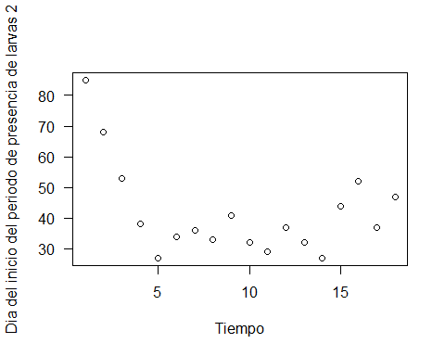

*ULTIMO DIA*

## Score = -46 , Var(Score) = 580  
## denominator = 131.9394  
## tau = -0.349, 2-sided pvalue =0.061689

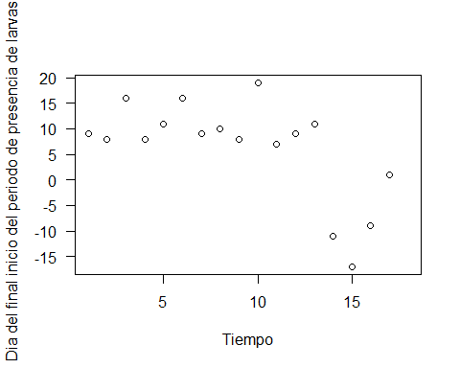

**TENDENCIA EN CRISALIDA**

*DIA DE PICO MAXIMO*

## Score = -3 , Var(Score) = 586.3333  
## denominator = 134.4916  
## tau = -0.0223, 2-sided pvalue =0.93417

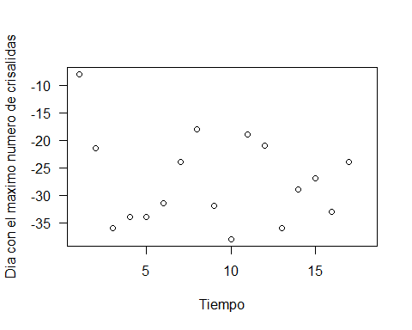

*PRIMER DIA*

## Score = -2 , Var(Score) = 585.3333  
## denominator = 133.9851  
## tau = -0.0149, 2-sided pvalue =0.96703

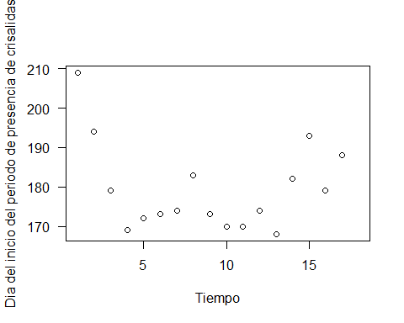

*ULTIMO DIA*

## Score = -37 , Var(Score) = 583.6667  
## denominator = 133.4766  
## tau = -0.277, 2-sided pvalue =0.13619

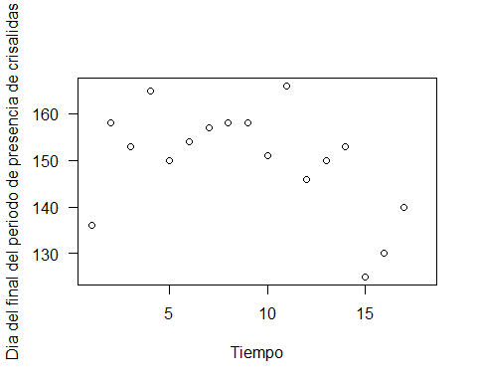

**TENDENCIA EN EXERGIA**

*DIA DLE PICO MAXIMO*

## Score = -11 , Var(Score) = 588.3333  
## denominator = 135.4991  
## tau = -0.0812, 2-sided pvalue =0.68014

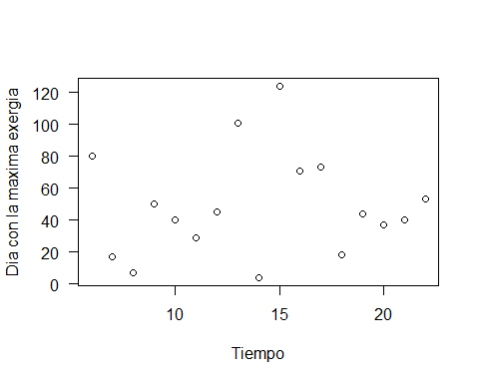

*DIA DEL PICO MINIMO*

## Score = -9 , Var(Score) = 690.3333  
## denominator = 149.97  
## tau = -0.06, 2-sided pvalue =0.76076

